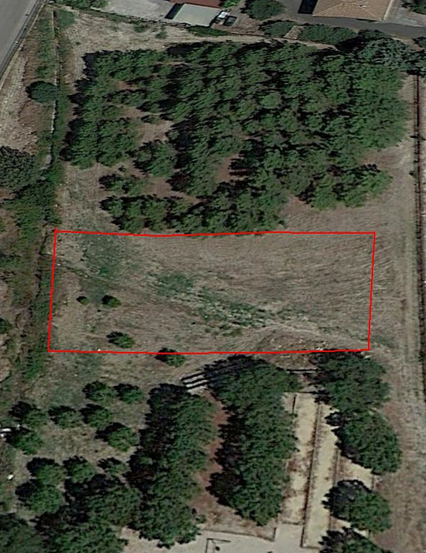

ALLEGATO N° 1: AREA PERIMETRATA IN ROSSO PER LA REALIZZAZIONE DI UNA PISCINA ADULTI E UNA PISCINA BAMBINI.

